El centenario de Mario Benedetti, poeta universal
Entre sus múltiples oficios de juventud, solo uno se convirtió en el fuego que condujo toda su carrera, el amor inquebrantable por la poesía. Hoy habrá un gran homenaje online del Instituto Cervantes y Editorial Alfaguara.
Por Silvina Friera
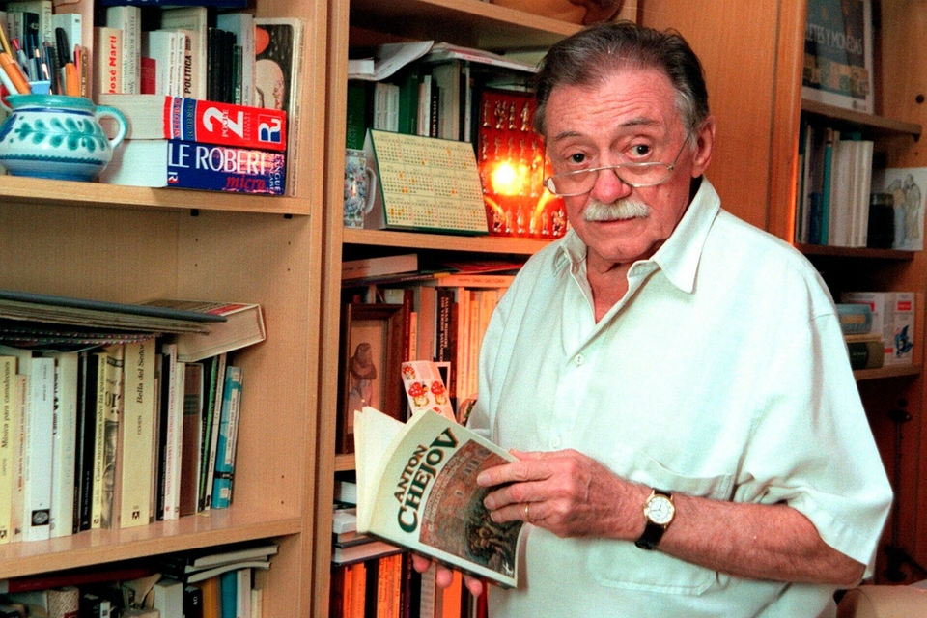
Imagen: EFE
“Un pesimista/ es sólo un optimista/ bien informado”. Este haiku, esa forma oriental que ha cautivado al mundo occidental, lo escribió un hombre extremadamente tímido y sencillo que estaba convencido de que “la poesía dice honduras que a veces la prosa calla”. Pocos poetas han sido tan saludablemente plagiados como él. Los jóvenes de varias generaciones se han enamorado con sus poemas y han leído y cantado “Te quiero” y “Por qué cantamos”, entre otros poemas. Mario Benedetti -que cumpliría 100 años este lunes 14 de septiembre-, el uruguayo más universal, fue uno de los escritores más prolíficos y populares de América Latina. Aunque frecuentó todos los géneros literarios -novela, cuento, ensayo, teatro y crónica-, la poesía era como el aire que respiraba. Tal vez sea el poeta más leído en nuestro idioma y quizá también el más cantado, gracias a Joan Manuel Serrat, Nacha Guevara y Daniel Viglietti, entre otros músicos.
En el centenario de Benedetti (1920-2009), uno de los homenajes principales será el organizado conjuntamente por el Instituto Cervantes y la editorial Alfaguara este lunes 14 a las 19 hora de España (14 hora Argentina), en los que participarán Joan Manuel Serrat, Joaquín Sabina, Benjamín Prado, Elvira Sastre, Pilar Reyes, Luis García Montero, Vanesa Martín, Chus Visor y Rozalén, entre otros. El acto, en el que se presentará Mario Benedetti. Antología poética, con selección y prólogo de Serrat, será transmitido en directo desde la página web del Instituto y por su canal de Youtube. En el prólogo de la antología Serrat comenta que conoció a Benedetti en Madrid, donde acordaron hacer un disco a cuatro manos. “Canción a canción, a caballo entre Madrid y Barcelona, lo fuimos preparando con poemas elegidos de mutuo acuerdo que Mario corrigió y adaptó a rimas y ritmos más tradicionales para ser cantados. Eran versos publicados con anterioridad, a excepción de la canción que le da título al disco El sur también existe, escrita especialmente para la ocasión”, aclara el cantautor español. El Grupo Planeta invita a los lectores a pegar en sus ventanas frases de Benedetti, sacarles una foto y subirlas a las redes sociales con el hashtag #BenedettienMiVentana.

Corazón coraza
Benedetti nació el 14 de septiembre de 1920 en Paso de los Toros, departamento de Tacuarembó, como Mario Orlando Hamlet Hardy Brenno Benedetti Farrugia. Después de la quiebra de la farmacia que tuvo su padre, los Benedetti se trasladaron a Montevideo cuando Mario tenía cuatro años. El niño que se entretenía de la mano de Emilio Salgari y Julio Verne comenzó sus estudios primarios en el Colegio Alemán de Montevideo, de donde fue retirado por su padre cuando se enteró que hacían el saludo nazi. Como sabía hablar el idioma de Goethe, participó de la película El lado oscuro del corazón, de Eliseo Subiela, basada en poemas de Oliverio Girondo, Juan Gelman y el propio Benedetti, donde aparece recitando un poema propio en alemán: “Corazón coraza”.
A los catorce años empezó a trabajar vendiendo repuestos para automóviles; pero también se ganó la vida como vendedor, taquígrafo de una editorial, cadete, oficinista, gerente de una inmobiliaria y periodista, entre otros oficios que ejerció. En un banco de la plaza San Martín en Buenos Aires, adonde llegó en 1938 a los dieciocho años, leyó una antología de Baldomero Fernández Moreno y el chispazo fue fulminante: supo que quería escribir poesía. Benedetti, que se consideraba discípulo de Fernández Moreno, del peruano César Vallejo y del español Antonio Machado, fue integrante de la Generación del 45 uruguaya a la que pertenecieron Idea Vilariño y Juan Carlos Onetti, entre otros.
Al acercar el habla coloquial y de la vida diaria a la escritura, construyó una épica de lo cotidiano. Aunque la tirada era muy limitada, su primer éxito modesto fue Poemas de la oficina (1956); antes había publicado los poemarios La víspera indeleble (1945) y Sólo mientras tanto (1950) y los relatos de Esta mañana y otros cuentos (1949). En 1945 se integró al equipo del semanario Marcha, hasta 1974, cuando fue clausurado por la dictadura de Juan María Bordaberry. Sus viajes a Cuba fueron consolidando el despertar de su conciencia política. En 1968 creó y dirigió el Centro de Investigaciones Literarias de Casa de las Américas. Junto a miembros del Movimiento de Liberación Nacional Tupamaros, fundó en 1971 el Movimiento de Independientes 26 de Marzo, una agrupación que pasó a formar parte del Frente Amplio desde sus orígenes.

“Sumiso por fuera, rebelde por dentro”
El exilio de Benedetti fue por etapas: primero se trasladó a Buenos Aires en 1973, pero la Triple A le “concedió” un plazo de 48 horas para que se fuera; entonces rumbeó hacia Perú. En Lima fue detenido y deportado. Estuvo en Cuba en 1976 y finalmente llegó a España, donde alternó su estadía entre Palma de Mallorca y Madrid hasta 1983. La versión cinematográfica de su novela La tregua (1960), la historia de ese hombre viudo que se enamora de una compañera de trabajo mucho más joven que él, dirigida por Sergio Renán, fue nominada al Oscar a la mejor película extranjera (1974); aunque finalmente lo ganó la película italiana Amarcord, escrita y dirigida por Federico Fellini.
“Me llamaron mucho la atención sus Poemas de la oficina y pronto fui siguiendo todos sus libros”, cuenta Benjamín Prado a Página/12. “También leí bastante joven su novela La tregua, que tengo la impresión de que me gustaba a mí más que a él; le había cogido algo de manía por la versión cinematográfica, que detestaba. A mí la película tampoco me pareció tan mala”, recuerda Prado y dice que siempre le llamó la atención “la mezcla de enamorado y funcionario, ese hombre triste, sumiso por fuera y rebelde por dentro, capaz de escribir unos poemas de amor que no sé tampoco si se parecían mucho a él, que estuvo toda la vida enamorado de Luz, su mujer”. Prado veía a Benedetti casi todas las semanas cuando estaba en Madrid. “Lo íbamos a visitar con su editor y el mío, Chus Visor, tomábamos un par de cervezas y hablábamos de los dos temas que más le divertía: la poesía y el fútbol (era hincha de Nacional). Era una persona entrañable pero no cariñosa, poco expansivo, bastante tímido, pero de una generosidad grande y que siempre se alegraba de que un amigo lo visitara, eso sí, a la hora programada, porque era un maniático de la puntualidad", advierte Prado. "Cuando yo empecé otra vida y él había acabado la mitad de la suya, porque al morir su mujer ya no quiso volver al piso de Madrid, insistió muchísimo a Chus Visor en que fuera a su casa y cogiera todo lo que necesitase, para llenar un poco el piso vacío al que yo me había mudado. Aún sigo utilizando muchas de las cosas que fueron suyas y él me regaló”.
Pilar Reyes, directora editorial de Alfaguara, subraya que el paso del tiempo “no ha restado vitalidad” a la obra de uno de los poetas más leídos del castellano. “Los jóvenes que habitan nuestra lengua siguen pidiendo prestados sus versos para hablar de amor, convirtiéndolo en uno de los escritores más citados. Tampoco su narrativa ha caído en el olvido: La tregua sigue siendo un libro visitado por varias generaciones, y todos los años se reedita. La historia de Martin Santomé y Laura Avellaneda conmueve a miles de lectores a ambos lados del Atlántico. La razón de su vigencia, a mi juicio, es que su yo poético siempre tuvo que ver con la vida, con las urgencias esenciales de la existencia: el amor, la oficina, el compromiso político, la nostalgia del exilio, la soledad, expresadas en un lenguaje que buscaba atrapar el habla, lo coloquial, es decir, también la vida”, explica Reyes.

La sencillez de lo complejo
A los 28 años, la poeta Elvira Sastre pondera el hecho de que Benedetti es un poeta muy conocido en España: “Nos hablan de él desde que somos pequeños, aunque a lo mejor no tengamos sus libros en el Instituto”. La poeta, que ganó el premio Biblioteca Breve 2019 con su novela Días sin ti, revela que entre sus poemas preferidos están “Pausa”, “Amor de tarde”, “Corazón coraza” y “No te salves”. “Tiene un estilo de escritura que me apasiona y que consiste en hacer accesible y sencillo lo que es muy complejo, que era la manera en que escribía. Yo creo que lo leí cuando estaba descubriendo muchos poetas a la vez, pero es de los que se quedó y a los que vuelvo muy a menudo", reconoce Sastre. "Hace unos años leí Primavera con una esquina rota, y me encantó. Las novelas que tienen tanta poesía me encandilan, se me quedan grabadísimas. Aunque tengo muy leída la poesía de Benedetti, me queda todavía descubrirlo y leerlo en prosa”. Además de La tregua y Primavera con una esquina rota (1982), publicó las novelas Gracias por el fuego (1965), El cumpleaños de Juan Ángel (1971), La borra del café (1992) y Andamios (1996); y las colecciones de cuentos Montevideanos (1959), La muerte y otras sorpresas (1968) y Despistes y franquezas (1989), entre otros libros de relatos.
El poeta y director del Instituto Cervantes, Luis García Montero, también empezó a leer a Benedetti por Poemas de la oficina y luego pasó a Inventario. “Lo conocí al principio de los años 80. Los jóvenes españoles que salíamos de la dictadura franquista estábamos intentando transformar la realidad, no sólo para votar cada cuatro años, sino para cambiar nuestra educación sentimental, nuestra manera de decir yo o decir te quiero. La poesía de Mario fue una buena compañera porque unía la historia y la intimidad, el compromiso y la soledad individual”. García Montero precisa que el escritor uruguayo optó por una tradición en la poesía, representada por Machado y Fernández Moreno. “Frente al prestigio de la poesía oscura o experimentalista, eligió la claridad. Los poetas partidarios de lo oscuro dicen a veces muchas tonterías camufladas en la espesura o no dicen nada. Se creen herederos de los dioses más que ciudadanos. La claridad deja al descubierto debilidades y fortalezas", plantea el director del Instituto Cervantes.
"La poesía de Mario tiene muchas cosas que decir en un mundo como el de hoy, en el que las redes facilitan la convivencia de la intimidad y lo público. Podemos releer uno de sus primeros libros, Poemas de la oficina, y el último, Testigo de uno mismo, y advertir la importancia de la mirada que se autovigila y que respeta su soledad cuando se acerca a la vinculación con el nosotros. Mario creyó que el lenguaje poético no era una rareza, sino la versión personal del lenguaje de todos”, cierra García Montero. Los poemas de Benedetti son como grandes ojos abiertos a la vida.
https://www.pagina12.com.ar/291822-el-centenario-de-mario-benedetti-poeta-universal

